2013年度 神経学Ⅰ
2013年7月19日実施
全１１ページ
（岡田1，2 馬嶋3～6 川上7 島田8 原9 西山10，11ページ）
薬理範囲（全て馬嶋出題）は細かいところまで問われるため要注意。
ほぼ新作。

（岡田範囲）
１）新生神経細胞の検出に用いられる化合物を述べよ。
ブロモデオキシウリジン（BrdU）

２）神経幹細胞が成体で新生される場所を述べよ。
歯状回下帯or側脳室下帯

３）神経幹細胞にあって神経細胞にはない能力を２つ述べよ。
分裂能、多分化能

シナプス
１）シナプス伝達において活動電位の機能を述べよ。

２）シナプス前終末について以下の文章を埋めよ。
（ Ａ ）は（ Ｂ ）の形成によって細胞膜にドッキングしている。
（ Ｃ ）の濃度が上昇したのを（ Ｄ ）が感知すると膜融合されて
（Ａ）内の神経伝達物質が（ Ｅ ）に放出される。この反応を（ Ｆ ）
という。

３）イオノトロピック受容体の活性化について簡単に記述せよ。

選択問題
以下の問題から１つ選び、例を挙げて説明しなさい。
１）メタボトロピックの構造と機能について
２）シナプスの加重について
３）
４）シナプス可逆性について
５）初期可塑性と後期可塑性について

（馬嶋範囲）
１）GABA_{A}の構造と機能について説明し、ジアゼパムとBarbiturateの作用に
ついて述べよ。

２）SSRIの薬理作用の特徴について述べよ。

３）新型の抗精神病薬の特徴について簡単に説明せよ。

４）抗けいれん薬のバルプロ酸について以下のこと
①
②作用機序
③薬物動態
④有害反応

選択問題
５）エーテル

６）吸入麻酔薬の導入が最も速いものを選べ。
ａ）エーテル
ｂ）ハロタン
ｃ）エンフルラン
ｄ）メトキシフルレン
ｅ）笑気 ←答え

７）吸入麻酔薬の導入の速いものについて正しいものを選べ。
ａ）低い血液/ガス分配係数
ｂ）高い血液/ガス分配係数が
ｃ）MIC（肺胞最小濃度）が低いもの
ｄ）MIC（肺胞最小濃度）が高いもの
ｅ）低い油/ガス分配係数
ｆ）高い油/ガス分配係数

（川上範囲）５題
過去問といくつか類似。
・伸張反射について正しいものを２つ選べ。
１）膝蓋腱反射
２）腹壁反射
３）挙睾筋反射
４）アキレス腱反射
５）？

・シナプスについて正しいものを選べ。
１）有髄の周りにシュワン細胞があるため絶縁性は高い。
２）無髄神経は跳躍伝導する。
３）化学シナプスは両方向性伝導する。
４）電気シナプスは
５）

・関連痛について間違ったものを選べ。
１）心血管障害の際の関連痛は右の手掌に放散する。
２）皮膚が障害されたとき、障害部位と違った皮膚が痛む。
３）侵害刺激が内臓に加わると、痛みは皮膚に投射される。
４）
５）

（島田範囲）５題
ほぼ新作だった。
・血圧の急激な変動時、調節がもっとも速く作動し始めるのを選べ。
１）毛細血管のおける水移動
２）腎・体液系
３）脳虚血反応
４）動脈圧受容器反射
５）レニン・アンジオテンシン・アルドステロン系

・正しいものを選べ。
１）VPL核―
２）VPM核―味覚
３）
４）
５）VP核―

・小脳が障害を受けた時に影響を受けないものは？
１）聴覚
２）平衡覚
３）
４）
５）

・大脳皮質感覚野ついて間違ったものを選べ
１）円柱構造…
２）階層構造…
３）事象関連電位…
４）体性局在性…
５）

・適合刺激←選択肢にあった

（原範囲）
・以下の言葉を用いてパーキンソン病の病理所見について書け。
（黒質・ドパミン神経細胞（メラニン含有細胞）レビー小体）

・脳血栓症、脳塞栓症の違いについて述べ、またそれぞれについて知るところ
を述べよ。

（西山範囲）
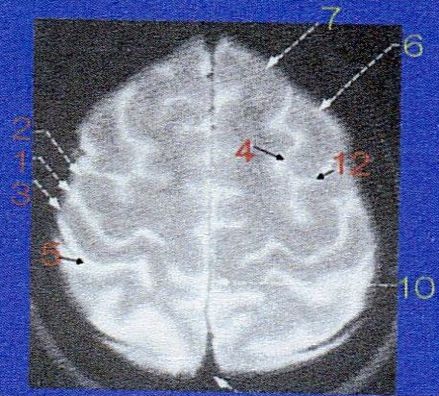
画像を見て答えよ。
・大脳縦裂は？（ ）番
・中心溝は？ （ ）番

・一次運動野の身体的局在部位について知るところを述べよ。

・大脳辺縁系の機能について知るところを述べよ。

